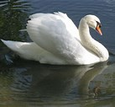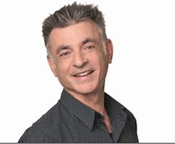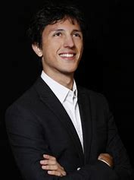

**La Langue des Cygnes…**

**Conte d’Olivier Bellamy, lu par l’auteur. Musique de Bach, Schubert, Liszt, Saint Saëns, Wagner… jouée au piano par Ismaël Margain.**

Il était une fois un Chat poète errant, nommé Baudelaire, un Cygne au chant merveilleux s’appelant Wagner, et un Chien qui aimait sa petite vie tranquille. Entre drame et comédie, ce conte allégorique s’adresse aux familles et à tous ceux qui ont gardé une âme d’enfant.  La « langue des Cygnes », c’est la musique. Quant à la poésie, elle est incarnée par un chat qui parle en vers. La musique sauve la poésie qui passe mal les frontières.  Un cygne et un chat qui tombent en amour. Mais le chien est jaloux. Il y aura crime, sidération, puis procès, et dénouement.  Un conte qui fait aimer la musique, qui fait découvrir (ou réviser) les vers les plus célèbres de Baudelaire, et qui surtout s’attache à relier le beau et l’humain.

***Olivier Bellamy*** *est un journaliste, animateur radio, auteur, présentateur, récitant. Il a été plusieurs fois récompensé pour son émission Passion Classique. Il anime tous les ans le Grand Concert de Noël.*

***Ismaël Margain****, 1er Prix au Concours de la Société des Arts à Genève. C'est au Concours Long-Thibaud 2012 que le grand public le découvre. Lauréat du Prix du public et du 3ème Grand Prix Marguerite Long, il joue lors des « Victoires de la Musique Classique », où il est nommé dans la catégorie "révélation soliste instrumental".*

***Samedi 25 avril 2020 à 16h au* Cabaret du THEATRE DE POCHE** 75 boulevard du Montparnasse à Paris

***Placement libre. Quelques marches à descendre…***

**Claude ARDITI 01 42 72 33 66 – 06 12 24 67 54 - courriel :** [**claude.arditi@wanadoo.fr**](mailto:claude.arditi@wanadoo.fr)

**Bulletin d’inscription et chèque (ordre de Armonia Evénements) à envoyer à**

***Claude ARDITI - 72, bd Beaumarchais - 75011 Paris***

**Nom…………………………………………………. Prénom……………………………………………………………………**

**Adresse email ……………………………………………………………. Tel …………………………………………**

**Je m’inscris pour …...... places à 25 € la place pour le spectacle *La Langue des Cygnes*.**

**(non remboursable)**